POSJET POZNATOG BOŠKOVIĆOLOGA STIPE KUTLEŠE
Posljednje dane školske godine 2013./2014. svojim nam je dolaskom uljepšao doktor znanosti Stipe Kutleša. Došao je u pratnji pročelnice ureda Matice hrvatske Nives Marjanović, koje je i sam pročelnik. Posjetio je našu SŠ Delnice 14.svibnja i upoznao nas sa životom Ruđera Boškovića, Dubrovčanina koji je svojim radovima doprinio svijetu filozofije i znanosti. Upravo je Boškovića profesor Kutleša uzeo za temu svog doktorskog rada.

Zašto ste za temu vašeg doktorskog rada odabrali život i stvaralaštvo našeg svjetski poznatog znanstvenika?
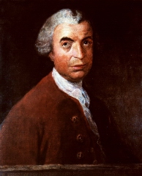
Ima nekoliko razloga zbog čega sam odabrao njega. Prije svega, Bošković je jedan od najvećih ljudi u znanosti uopće. Osobno me zanimala njegova filozofija. Kako sam ja studirao filozofiju i fiziku to je bio jedan sretan spoj, a Bošković je bio i fizičar i matematičar i znanstvenik širokih interesa, a bio je i filozof. Pa sam htio vidjeti što se to u njegovoj filozofiju nalazi, a kako sam studirao fiziku, bio sam upoznat s tim modernim trendovima zbog čega sam i uvidio da kod Boškovića ima mnogo stvari koje su slične sa današnjom znanošću. Rezultat toga je preko 30 godina bavljenja Boškovićem.
PORTRET RUĐERA BOŠKOVIĆA

Što je jače - vaša ljubav prema filozofiji ili prema fizici?
Na to pitanje ne mogu odgovoriti zato što je fizika filozofija. One su uvijek bile skupa i fizika bez filozofije je nemoguća. To je pokazao Bošković kao i drugi znanstvenici koji se nisu ni nazivali filozofima - Einstein, Newton, Bohr i mnogi drugi. Svi su filozofijom otvarali pitanja u znanosti. Tako je i Bošković prije svega filozof iako ga se često predstavlja prvo kao znanstvenika. On je znanstvenik, ali je njegova čitava znanost proizašla iz njegove filozofije.
Saznala sam da ste radili i u nekoliko srednjih škola te da trenutno radite kao profesor na Filozofskom fakultetu Družbe Isusove, Hrvatskim studijima, Katoličkom bogoslovnom, Filozofskom fakultetu Sveučilišta u Zagrebu te da ste neko vrijeme radili na PMF-u. Je li vam bilo ljepše raditi u školama ili sa studentima?
Na početku karijere sam dvije, tri godine honorarno radio u srednjim i osnovnim školama. Teško mi je reći jer i srednje škole i fakulteti imaju svoje specifičnosti. Na oba je mjesta lijepo raditi pod uvjetom da su studenti i đaci ozbiljni. Mnogi me doživljavaju kao strogoga, iako mislim da nisam, a doživljavaju me kao strogoga jer ne dajem ocjene bez pokrića. Želim da se mladi nauče raditi.
Mora da je teško raditi na toliko različitih mjesta?
Nije mi uopće teško raditi zato što volim što radim, a pogotovo mi je drago ako su studenti dobri. Onda se s njima jako lijepo radi.
Boravili ste i na University of Edinburgh. Kako vam to svidjelo? Razlikuje li se njihov obrazovni sustav od našeg u Republici Hrvatskoj?
Da, posjetio sam i Škotsku i iznimno sam zadovoljan iskustvom koje sam stekao tamo. Moram reći da je sama atmosfera tog fakulteta veoma posebna i dosta se razlikuje od naše. U kratkom vremenu sam shvatio da tamo nema mjesta neradu, a rad se nagrađuje. Znanje se iznimno cijeni što kod nas nije situacija. Posebno su mi u sjećanju ostale biblioteke koje znaju biti otvorene čitavu noć. Preporučio bih svim studentima koji dobiju mogućnost studiranja i van Hrvatske da probaju i steknu nova iskustva. To bi im produbilo znanje i upoznali bi se s tom radnom atmosferom. Problem to što se studenti koji iskuse taj život rijetko vraćaju u Hrvatsku.
Čime se bavite pored vašeg regularnog posla?
Bio sam dosta godina u organizacijskom odboru simpozija „Dani Frane Petrića“ te nekoliko puta organizator skupova Matice hrvatske i Sveučilišta u Sarajevu čime smo nastojali ostvariti međunarodnu suradnju. Također, organizirali smo i ljetnu školu Matice hrvatske za koji studenti kažu da u tih tjedan dana nauče više nego u cijelom semestru. Oni su jako zadovoljni, a to nam sve govori.
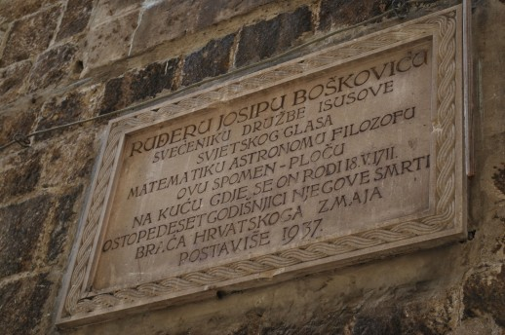
Profesor Kutleša je u nastavku održao prezentaciju pod nazivom Važnost Ruđera Boškovića za hrvatsku i svjetsku znanost u kojoj smo doznali u čemu nam je sve Bošković olakšao život te bez kojih njegovih teorija današnji život ne bi izgledao kako izgleda. Postavio je mnoge temelje suvremene fizike pa čak i u kvantnoj teoriji. Njegovi doprinosi su zaista brojni. Utemeljio je zvjezdarnicu u Breri, otkrio postojanje planeta Urana, odredio pravi oblik Zemlje (geoid), izumio mnoge znanstvene instrumente, usavršio metodu istraživanja pogrešaka… Njegovo djelo Teorija prirodne filozofije je svjetski poznato djelo kojim su se koristili mnogi znanstvenici nakon Boškovića. O njegovoj veličini govori i činjenica da ga mnogi narodi žele pripisati kao svojeg sunarodnjaka.
SPOMEN-PLOČA R.BOŠKOVIĆU U DUBROVNIKU

